SPECIFICKÉ HODNOTY

I. Stromy a inženýrské sítě
(k § 8 odst. 4 a § 12 odst. 2 a 4)

- Minimální vzdálenosti podzemních sítí od paty kmene stromu
- u vodovodu:
1. 2,5 m bez omezení
2. 1,0 m s použitím technických opatření při výstavbě nového vodovodu
3. 0,75 m při obnově vodovodu s použitím technických opatření
b) u kanalizace:
1. 2,5 m bez omezení
2. 1,5 m, je-li stoka do průměru 500 mm včetně
3. 1,0 m pro přípojky s použitím technických opatření
4. u kanalizačních stok umístěných hlouběji než 6 m je přípustná výsadba stromů a stromořadí v ochranném pásmu za předpokladu použití taxonů stromů vhodných pro výsadbu v ochranných pásmech sítí technické infrastruktury;
v ochranných pásmech vodovodů a kanalizací pro veřejnou potřebu, které jsou uloženy do hloubky menší nebo rovna než 6 m je výsadba stromů a stromořadí možná za podmínky ochrany uložené sítě vhodným technickým opatřením (vertikální či horizontální kořenová bariéra);
- u plynovodu:
- 1 m u nízkotlakých a středotlakých plynovodů a plynovodních přípojek v zastavěném území
- 4 m u ostatních plynovodů a plynovodních přípojek na obě strany od půdorysu

d) do 22 kV včetně:
1. 1,0 m,
2. 0,5 m s použitím technických opatření;

e) 110 kV:
1. 1,5 m,
2. 1,0 m s použitím technických opatření;

f) u teplovodu 2,5 m,

g) u veřejného osvětlení (kabelů):
- 1,0 m,
- 0,5 m s použitím technických opatření;

h) u elektronické komunikace:
- 1,0 m,
- 0,5 m s použitím technických opatření;

i) u kolektoru:
1. 3,0 m pro kolektory s nadložím menším než 5 m,
- 1,5 m pro kolektory s nadložím menším než 5 m a s použitím technických opatření Vzdálenosti se vztahují jak na hlavní trasy, tak na jednotlivé přípojky.

V případech, kdy se sítě ukládají dříve než plánovaný strom, nebo když se vysazuje strom v blízkosti existující sítě, se za technická opatření považuje pokládka sítí do chrániček, nebo uložení svislé či vertikální kořenové bariéry zajišťující ochranu dotčené sítě.
V případech, kdy se sítě ukládají v blízkosti stojícího stromu, se za technická opatření považuje bezvýkopová metoda (například podvrtání, protlak, cracking, relining), nebo ruční výkop nebo výkop s použitím nedestruktivní výkopové metody; ošetření kořenů a zpětný zásyp kořenového prostoru.

příloha 1 / obr. 1: Stromy a inženýrské sítě: výsadbový pás, kritická kořenová zóna, staticky významný kořenový talíř, použití chrániček
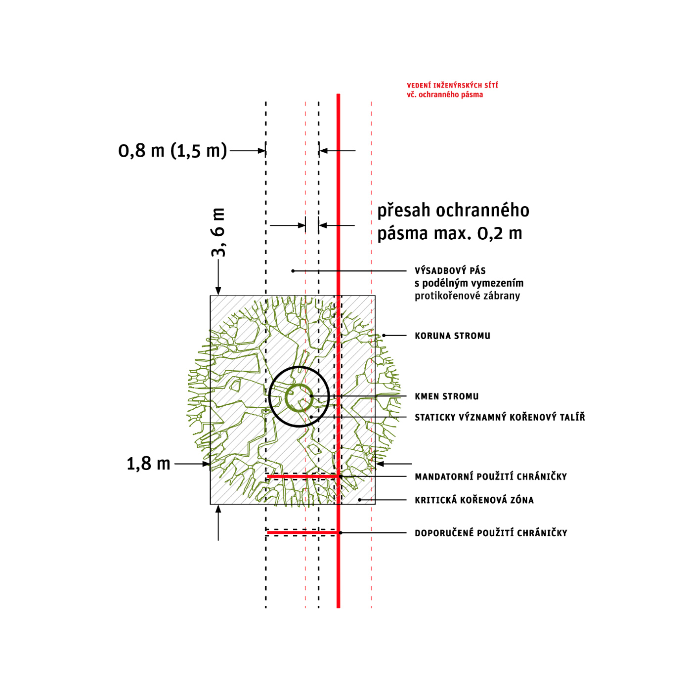

Popisek obrázku: základní zóny ochrany stromů ve výsadbovém pásu
- Prokořenitelný prostor představuje prostorové vymezení výsadbového pásu, které obvykle přesahuje pod konstrukční vrstvy sousedních ploch včetně vozovek a jeho prokořenitelnost je zajištěna vhodnou technologií jeho přípravy. Plocha vsaku dešťové vody v rámci hospodaření se srážkovými vodami se v případech, kdy je strom v pochozí ploše, řeší zvětšeným propustným krytem zpevněné plochy nebo jiným technickým opatřením.
- Kritická kořenová zóna je oblast hlavního prokořenění s výskytem velkých staticky významných kořenů. Za kritickou kořenovou zónu se považuje obdélníková plocha o šířce (kolmo k ose ulice) 1,8 a délce (ve směru osy ulice) 3,6 m.
- Staticky významný kořenový talíř je kruhový prostor okolo kmene dospělého stromu, jehož mechanické poškození může vést k bezprostřednímu statickému selhání stromu. Poloměr staticky významného kořenového talíře se rovná 1,5násobku průměru kmene na styku s půdou min. však 0,5 m od kmene. Staticky významný kořenový talíř zajišťuje statickou stabilitu stromu a nejsou v něm přípustné žádné zemní práce (výkopy), které by mohly destabilizovat strom nebo poškodit jeho kořeny a kořenové náběhy, nesmí se zde umisťovat žádné stavby, vč. základových patek ochranných prvků stromu, základy svislého dopravního značení a uložení obrubníků stromové mísy. Ukládání vedení technického vybavení do staticky významného kořenového talíře je možné pouze v chráničce, umožňující její opravu bez nutnosti otevřeného výkopu, v prostoru se nesmí ukládat svislé protikořenové bariéry, omezující jeho rozvoj.

II. Odstupový úhel
(k § 21 odst. 1)

- Odstupový úhel je splněn, pokud žádná navržená překážka nezasahuje do volného prostoru, vymezeného nad vertikálním úhlem 45° a v půdorysné výseči (horizontálním úhlu) alespoň 45°, počítáno od kontrolního bodu v posuzovaném okně obytné místnosti stávající stavby. Horizontální úhel se započítává nejméně 25° od fasády stávající stavby a nelze jej sčítat z částí. Za překážku se považuje navržená budova nebo její část, navržená opěrná nebo jiná zeď či navržený okolní terén.

- Pro posouzení odstupového úhlu se použije kontrolní bod ve středu okna stávající stavby v úrovni fasády ve výšce parapetu nebo ve výšce 1 m nad úrovní podlahy příslušné místnosti. Je-li v příslušné místnosti více než jedno okno, posuzuje se to, které je podle rozměrů rozhodující pro kontakt s okolím.

- Splnění odstupového úhlu lze prokázat za pomoci diagramu odstupového úhlu (obrázek 3). Diagram se užívá následujícím způsobem (podle příkladu na obrázku 2):

a) Situace vynesená na průsvitce a v odpovídajícím měřítku se položí na diagram uvedený na obrázku 3 způsobem, při kterém se v posuzované situaci ztotožní kontrolní bod posuzované místnosti s bodem označeným „okno“ a rovina fasády v bezprostřední blízkosti okna se ztotožní s úsečkou označenou „rovina fasády“. Diagram není závislý na orientaci ke světovým stranám.

b) Do diagramu se zanese segment kružnice se středem v bodě označeném „okno“
a poloměrem odpovídajícím rozdílu výšky bodu posuzovaného okna a výšky potenciální překážky.

c) Odstupový úhel se stanoví mezi počátkem segmentu (tlustá čára vymezující šrafovanou oblast nezapočitatelného úhlu 25 ° od fasády) a průnikem segmentu s překážkou, případně mezi dvěma průniky; pokud některá část překážky blíže posuzovanému oknu zasahuje
do odstupového úhlu, je tento třeba redukovat o odpovídající úhel (viz obrázek 2);

d) Odstupový úhel je splněn tehdy, rovná-li se horizontální úhel minimálně 45°; Segmenty nelze sčítat.

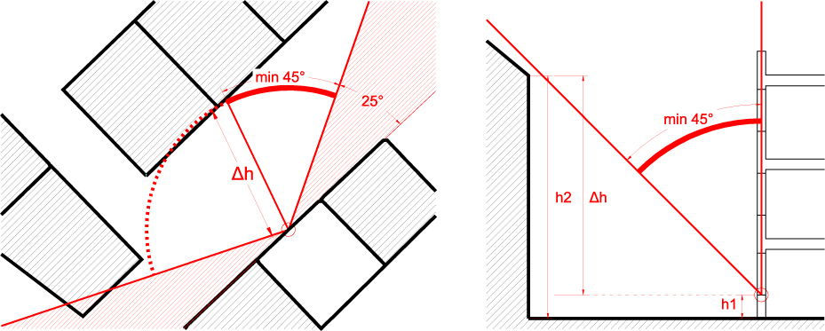
obr. 2: Příklad prokázání odstupového úhlu na situaci stavby
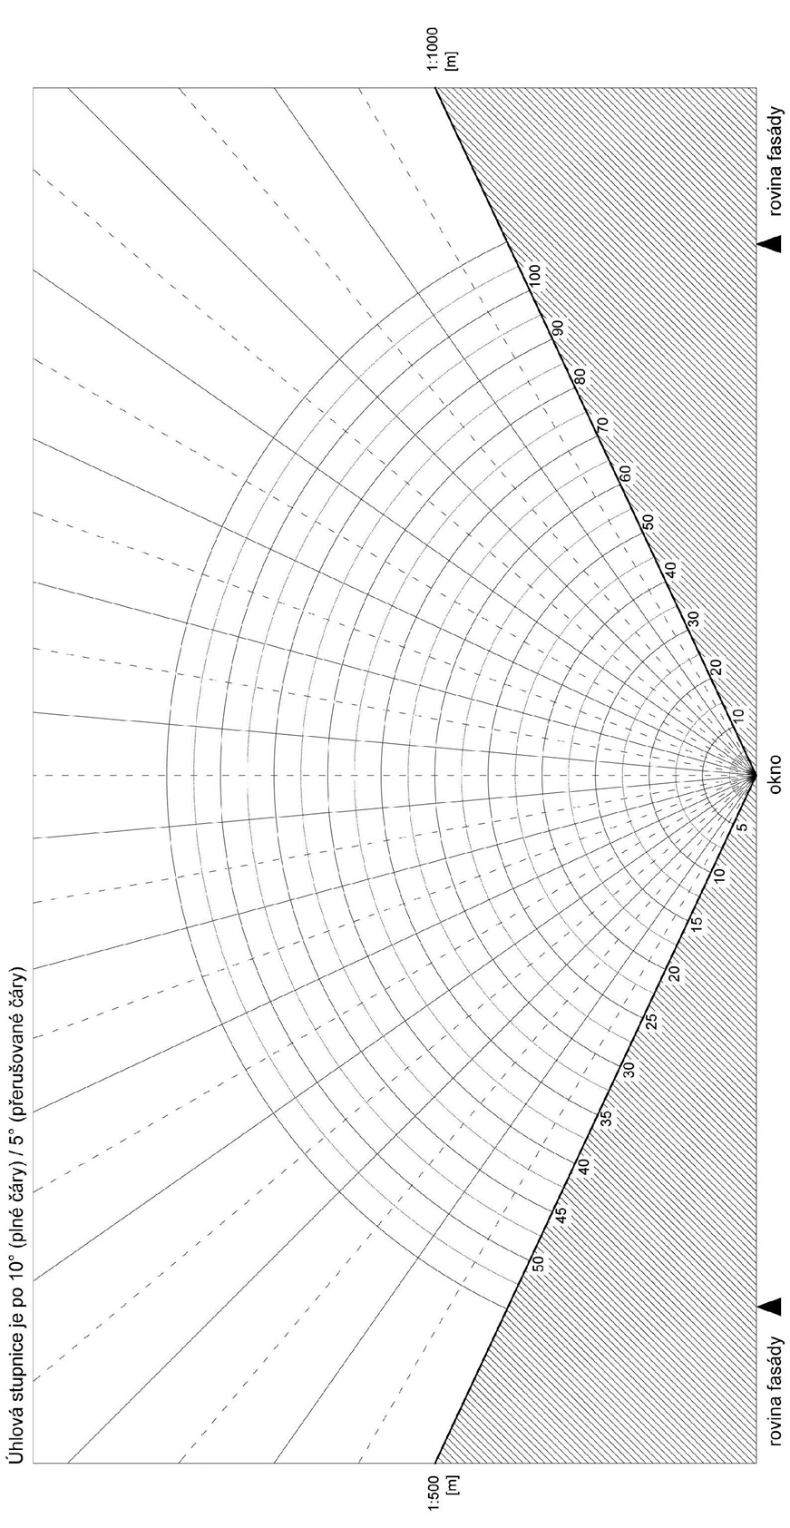
obr. 3 Diagram odstupového úhlu
III. Nejmenší vzdálenost studny individuálního zásobování pitnou vodou od zdrojů možného znečištění
(k § 28 odst. 5)

Tabulka 1: Nejmenší vzdálenost studny individuálního zásobování pitnou vodou od zdrojů možného znečištění

Zdroj možného znečištění | Málo propustné prostředí | Propustné prostředí
Žumpy, malé čistírny, kanalizační přípojky | 5 m | 12 m
Nádrže tekutých paliv pro individuální vytápění umístěné v obytné budově nebo samostatné pomocné budově | 7 m | 20 m
Chlévy, močůvkové jímky a hnojiště při drobném ustájení jednotlivých kusů hospodářských zvířat | 10 m | 25 m
Individuální umývací plochy motorových vozidel a od nich vedoucí odtokové potrubí a strouhy | 15 m | 40 m

